

**TRƯỜNG ĐẠI HỌC SƯ PHẠM KỸ THUẬT**

**TP. HỒ CHÍ MINH**

**KHOA CÔNG NGHỆ THÔNG TIN**

**NGÀNH KỸ THUẬT DỮ LIỆU**

------ OOO ------



**BÁO CÁO ĐỒ ÁN**

DOCUMENTS MANAGEMENT

PHẦN MỀM QUẢN LÝ FILE TÀI LIỆU

**NHÓM SINH VIÊN THỰC HIỆN:**

**Nguyễn Đức Thuận 18130043**

**Nguyễn Văn Quốc Vĩ 18133063**

**Nguyễn Hữu Nhật 18133037**

***GVHD: TS. HUỲNH XUÂN PHỤNG***

**TP. HỒ CHÍ MINH, THÁNG 6 - 2020**

**LỜI CẢM ƠN**

Lời mở đầu thì em xin thay mặt nhóm xin chân thành cảm ơn giảng viên tiến sĩ *Huỳnh Xuân Phụng* là người đã giảng dạy củng như hỗ trợ chúng em trong quá trình học và làm đề tài. Chúng em cảm ơn thầy đã luôn thân thiện và hướng dẫn chúng em bằng kinh nghiệm thực tiễn của mình định hướng cho chúng em học và đi đúng với đề tài đã chọn, thầy luôn sẵn sàng giúp đỡ sinh viên thắc mắc và đưa ra những góp ý, chỉnh sửa quan trọng giúp chúng em kịp thời khắc phục nhược điểm của mình củng như cả nhóm để hoàn thành tốt khóa học nhất có thể mà thầy đã đề ra.

Chúng em đã học hỏi được rất nhiều trong quá trình học nhờ thầy đã truyền đạt những kiến thức cần thiết để chúng em có nền tảng nhất định để có thể vương cao hơn. Cùng với đó chúng em xin cảm ơn các bạn cùng khóa, cùng lớp học vì đã hỗ trợ chúng em trong quá trình học để có thể hoàn thiện mình hơn.

Trong quá trình làm đề tài và báo cáo, chúng em với kiến thức còn hạn chế củng như tất cả thành viên trong nhóm đều yếu kiến thức hơn so với các bạn cùng lớp cho nên đề tài của nhóm em còn nhiều thiếu sót là điều không thể tránh khỏi.Chúng em rất mong nhận được những lời nhận xét, phê bình quý báu của thầy về những mặt thiếu sót củng như chưa đạt của nhóm em.

Cuối lời này chúng em xin kính chúc thầy ,các thầy cô trong khoa củng như toàn thể giảng viên trong trường có sức khỏe dồi dào, gia đình hạnh phúc, thành công hơn nữa trong sự nghiệp trồng người để truyền đạt những kiến thức,kinh nghiệm quý báu của mình cho tất cả sinh viên mai đây là trụ cột nước nhà.Một lần nữa chúng em xin chân thành cảm ơn.

TP.HCM,ngày 18 tháng 6 năm 2020

Nhóm sinh viên thực hiện

MỤC LỤC

DANH MỤC CÁC HÌNH 1

DANH MỤC CÁC BẢNG 1

CHƯƠNG 1: TỔNG QUAN CHƯƠNG TRÌNH 2

*1.GIỚI THIỆU CHUNG* 2

1.1 Về Đồ Án Phần Mềm Quản Lý Files (Text, Word, Pdf) 2

1.2. Kindle For Pc 2

*2. ĐẶC TẢ PHẦN MỀM DOCUMENTS MANAGEMENT* 4

2.1. Giới Thiệu Về Phần Mềm Documents Management 4

2.2. Dữ Liệu, Thông Tin Đầu Vào, Đầu Ra 4

2.3. Mục Đích, Tính Năng 5

2.4 GIAO DIỆN DỰ KIẾN 5

CHƯƠNG 2: PHÂN CÔNG CÔNG VIỆC 7

*1.KẾ HOẠCH* 7

*2.PHÂN CÔNG CÔNG VIỆC* 7

CHƯƠNG 3: THIẾT KẾ PHẦN MỀM 8

*1. THUẬT TOÁN* 8

*2.THIẾT KẾ LỚP* 12

*3.THIẾT KẾ CƠ SỞ DỮ LIỆU* 16

3.1. Thiết kế bảng Books 17

3.2. Thiết kế bảng Collection 17

3.3. Thiết kế bảng CollectionBooks 17

*4. BẢNG MÔ TẢ CÁC FIELD TRONG 1 TABLE* 17

4.1 Table Book 17

4.2 Table Collection 18

*5. THIẾT GIAO DIỆN* 20

5.1 Form frmManager 20

5.2 Form PDFShow 21

5.2 Form frmRaE 21

CHƯƠNG 4: CÀI ĐẶT VÀ KIỂM THỬ 22

CHƯƠNG 5:KẾT LUẬN 27

*1.KẾT LUẬN* 27

*2.HƯỚNG PHÁT TRIỂN* 27

TÀI LIỆU THAM KHẢO 28

# DANH MỤC CÁC HÌNH

Hình 1: Giao diện kindle for pc 3

Hình 2: Giao diện đọc kindle for pc 4

Hình 3: Source code import text 8

Hình 4: Source code import word 9

Hình 5: Source code import pdf 10

Hình 6: Code truyền nội dung file txt, word 11

Hình 7: Code truyền nội dung file pdf 11

Hình 8: Code hiển thị lên datagirdview trong form chính 11

Hình 9: Code Click ListBox 12

Hình 10: Giao diện form chính 13

# DANH MỤC CÁC BẢNG

Bảng 1:Kế hoạch theo tuần 6

Bảng 2: Phân công công việc và đóng góp của mỗi thành viên 6

# CHƯƠNG 1: TỔNG QUAN CHƯƠNG TRÌNH

## *1.GIỚI THIỆU CHUNG*

### 1.1 Về Đồ Án Phần Mềm Quản Lý Files (Text, Word, Pdf)

#### 1.1.1 Yêu Cầu Đồ Án

-Thiết kế và xây dựng phần mềm để quản lý các file tài liệu (text, word, pdf) tham khảo kindle for pc của amazon.

#### 1.1.2. Phân Tích Đồ Án

- Xây Dựng Phần Mềm Hướng Đối Tượng, Thuận Tiện, Dễ Sử Dụng.

- Có Thể Cho Người Dùng Nội Dung Từ Các File Tài Liệu.

- Lưu File Trên Cơ Sở Dữ Liệu Để Có Thể Quản Lý File.

- Có Thể Phân Loại Tài Liệu Theo File, Thể Loại, …

- Có Thể Tìm Kiếm File Tài Liệu Theo Tên File.

- Có Thể Note Lại Các Lưu Ý Khi Mở File.

#### 1.1.3. Phương Hướng Thực Hiện

- Sử dụng c# để xây dựng phần mềm quản lý file tài liệu.

- dùng 1 window form chính để quản lý file, 1 window form phụ để mở nội dung của file text và file word, 1 window form phụ khác để mở nội dung file pdf.

- các file sau khi được import vào sẽ được lưu trên cơ sở dữ liệu và hiện trên grid view, các file này có thể được mở lên để đọc và chỉnh sửa thông tin.

### 1.2. Kindle For Pc

#### 1.2.1. giới thiệu về kindle

-Sách điện tử ra đời là để giải quyết nhu cầu đọc sách trong 1 xã hội bận rộn và phát triển như hiện tại. Amazon kindle là thương hiệu của dòng máy đọc sách điện tử được thiết kế và tiếp thị bởi amazon.com. Các thiết bị amazon kindle cho phép người dùng có thể duyệt, mua, tải xuống và đọc sách, báo, tạp chí điện tử và các phương tiện truyền thông kỹ thuật số khác quá mạng không dây kết nối với kindle store.

Ngoài các phiên bản máy đọc sách cầm tay kindle, amazon còn đưa kindle lên các thiết bị di động ios hay android và lên cả pc để người dùng có thể linh hoạt sử dụng.

#### 1.2.2 Giới Thiệu Về Chức Năng Của Kindle For Pc

Giao Diện Người Dùng:

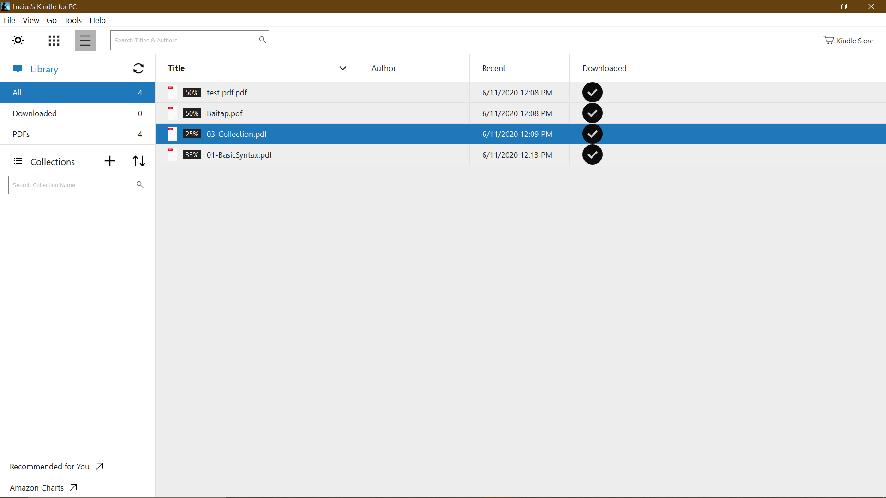

Hình 1: Giao diện kindle for pc

Giao diện đọc sách:

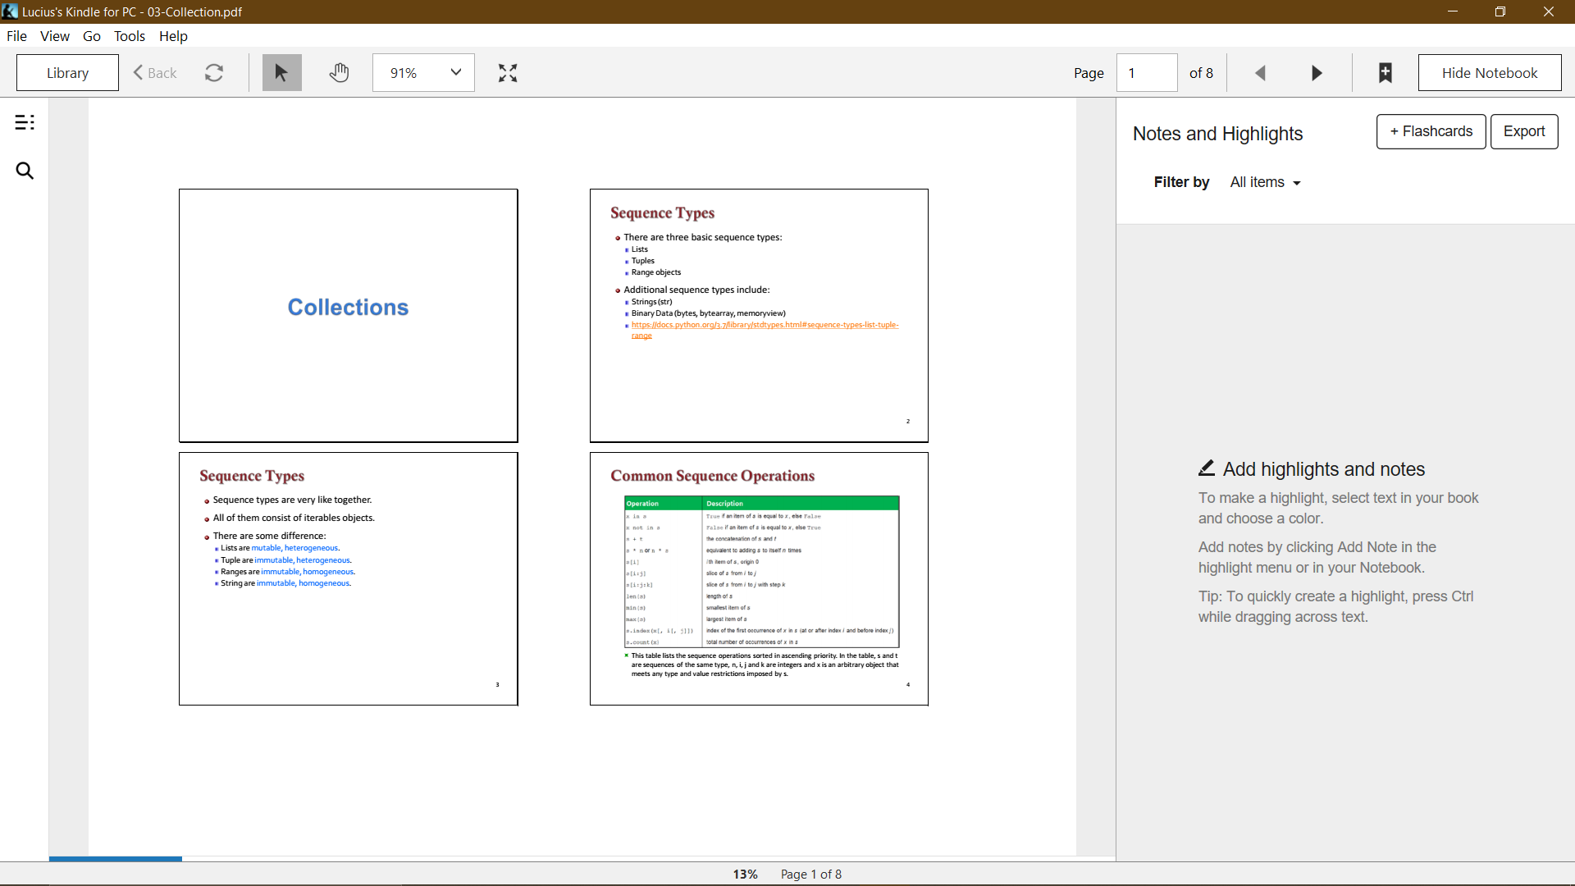

Hình 2: Giao diện đọc kindle for pc

* Bạn có thể mua sách trực tiếp từ trang web của amazon hoặc có thể import sách mà bạn đã có vào trong phần mềm kindle. Từ đó bạn có thể mở ra và đọc bất cứ khi nào bạn muốn.

## *2. ĐẶC TẢ PHẦN MỀM* *DOCUMENTS MANAGEMENT*

### 2.1. Giới Thiệu Về Phần Mềm Documents Management

-Documents management là 1 phần mềm đơn giản dễ sử dụng, dùng để quản lý các file tài liệu như text, word, pdf.

-Người dùng chỉ việc import các file tài liệu vào, phần mềm sẽ tự động lưu lại thông tin của tài liệu như: tên file, loại file, thời gian mở, note, … vào cơ sở dữ liệu của máy.

-Người dùng có thể mở lại file bất kì khi nào người dùng muốn.

### 2.2. Dữ Liệu, Thông Tin Đầu Vào, Đầu Ra

- Input: các file txt, docx, pdf.

- output: nội dung của các file txt, docx dưới dạng văn bản và pdf dưới dạng hình ảnh.

### 2.3. Mục Đích, Tính Năng

- Mục đích: giúp người dùng có thể thuận tiện quản lý các file tài liệu của mình.

- Tính năng:

* Import files.
* Hiển thị nội dung files.
* Cập nhật thông tin files lên cơ sở dữ liệu.
* Tìm kiếm files theo tên.
* Phân loại theo files, thể loại

### 2.4 GIAO DIỆN DỰ KIẾN

Giao diện form chính:

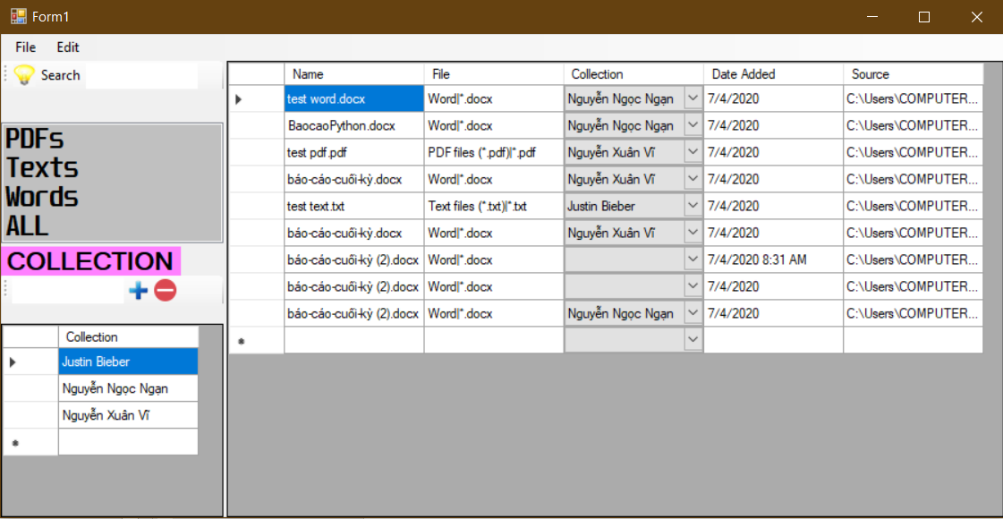

Hình 3: Giao diện Documents Management dự kiến

Giao diện form đọc tài liệu text:

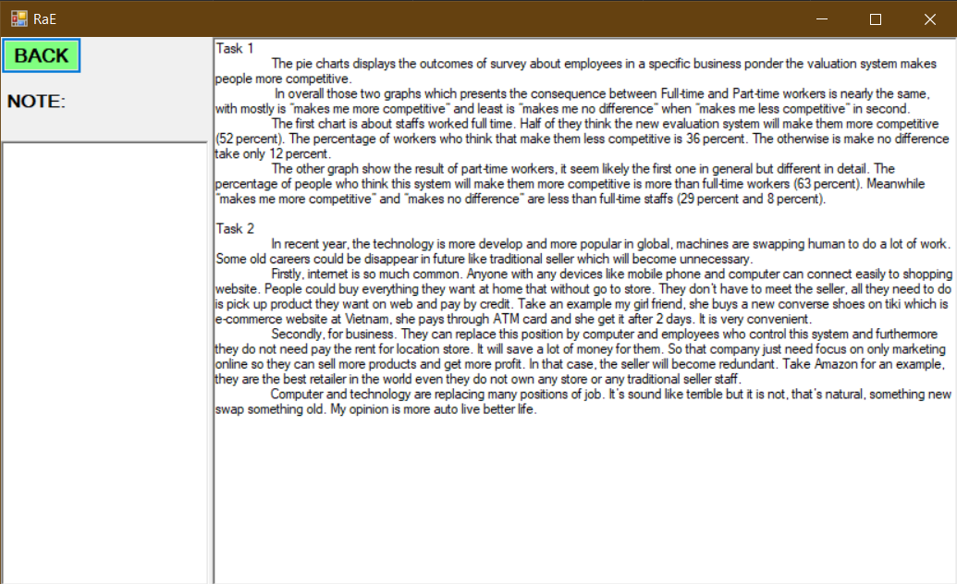

Hình 4: Giao diện đọc Giao diện form đọc tài liệu text dự kiến

Giao diện form đọc tài liệu pdf:

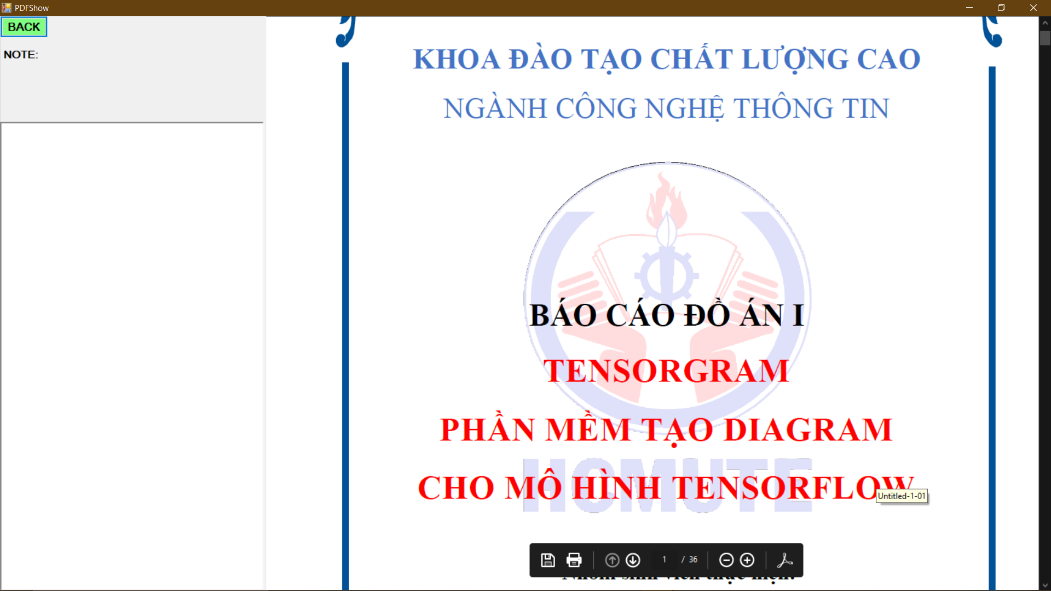

Hình 4: Giao diện đọc Giao diện form đọc tài liệu pdf dự kiến

# CHƯƠNG 2: PHÂN CÔNG CÔNG VIỆC

## *1.KẾ HOẠCH*

Bảng 1: Kế hoạch theo tuần

|  |  |
| --- | --- |
| Tuần | Công việc |
| 9 | Tìm hiểu về quản lý file trên máy tính, cách mở file trên win form và bắt đầu thiết kế các lớp và chức năng. |
| 10 | Thiết kế giao diện và bắt đầu hoàn thiện các chức năng. |
| 11 | Hoàn thiện chương trình và Viết báo cáo. |

## *2.PHÂN CÔNG CÔNG VIỆC*

Bảng 2: Phân công công việc và đóng góp của mỗi thành viên

|  |  |  |  |
| --- | --- | --- | --- |
| TT | Tên Sinh Viên | Miêu tả công việc | Đóng góp |
| 1 | Nguyễn Hữu Nhật | - Viết chức năng cho chương trình  - Viết báo cáo | 25% |
| 2 | Nguyễn Đức Thuận | - Thiết kế class  - Thiết kế giao diện  - Viết chức năng cho chương trình  - Thiết kế cơ sở dữ liệu  - Viết báo cáo | 45% |
| 3 | Nguyễn Văn Quốc Vĩ | - Viết chức năng cho chương trình  - Thiết kế giao diện  - Viết báo cáo | 30% |

# CHƯƠNG 3: THIẾT KẾ PHẦN MỀM

## *1. THUẬT TOÁN*

1.1. Mở file và lưu dữ liệu lên database

1.1.1 Import Text 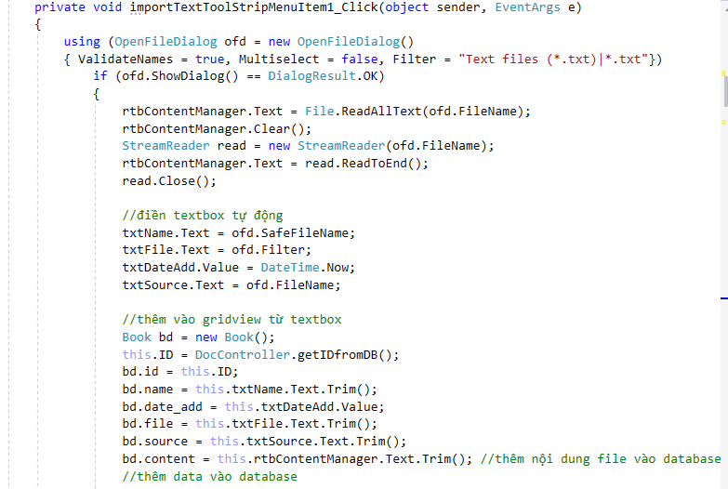

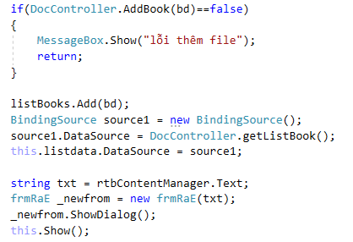

Hình 5: Source code import text

1.1.2 IMPORT WORD

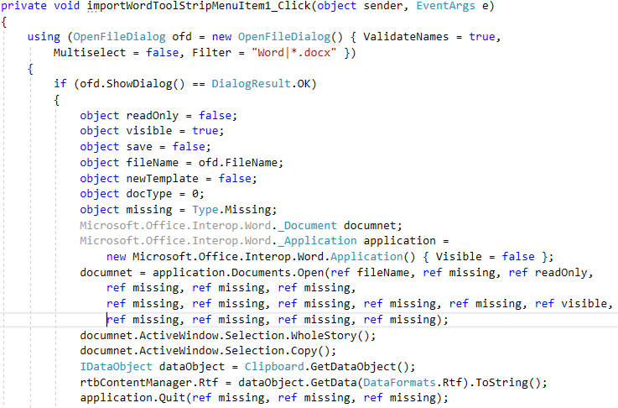

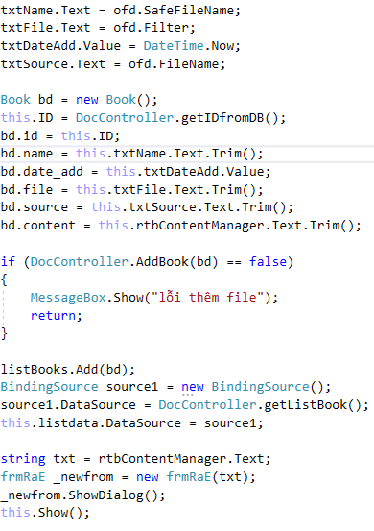

Hình 6: Source code import word

1.1.3 IMPORT PDF

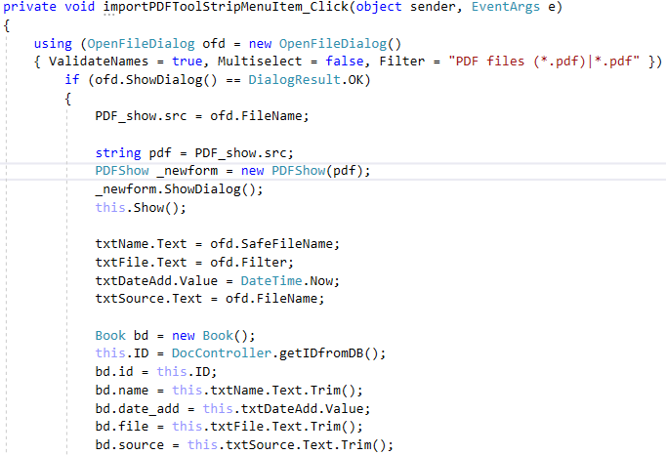

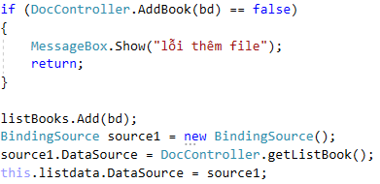

Hình 7: Source code import pdf

* Theo như 3 hình source code trên, ta sử dụng openfiledialog để mở từng file
* Sau đó nội dung của file text và word sẽ được hiển thị trên 1 ricktextbox ở form chính, ricktextbox này có nhiệm vụ truyền dữ liệu sang các form phụ và ricktextbox này sẽ bị ẩn đi ở form chính.
* Các form phụ có nhiệm vụ nhận dữ liệu và hiển thị nó cho người dùng:

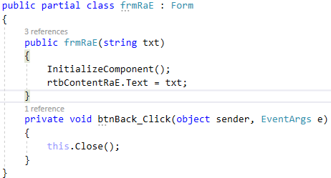

Hình 6: Code truyền nội dung file txt, word

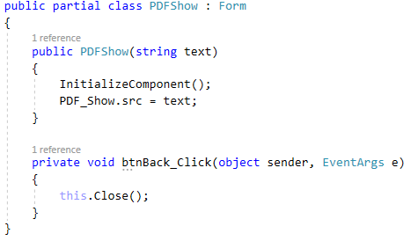

Hình 8: Code truyền nội dung file pdf

* Và thông tin của các file sẽ được lưu vào datagirdview của form chính:



Hình 9: Code hiển thị lên datagirdview trong form chính

1.1.4 DOUBLECLICK LISTBOX

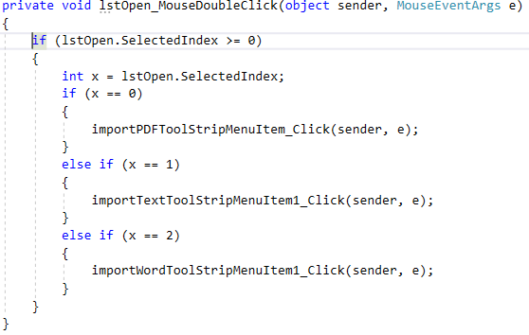

Hình 10: Code Click ListBox

## *2.THIẾT KẾ LỚP*

-Bảng danh mục các lớp được sử dụng trong chương trình.

Bảng 3:Danh mục các lớp

|  |  |  |  |
| --- | --- | --- | --- |
| TT | Tên lớp | Mục đích | SV Phụ trách |
| 1 | CollectionController | Điều chỉnh collection như thêm, xóa, sửa, … | Nguyễn Đức Thuận |
| 2 | DocController | Điều chỉnh Document | Nguyễn Văn Quốc Vĩ |
| 3 | DBDocManagerEntites | Liên kết Database | Nguyễn Đức Thuận  Nguyễn Văn Quốc Vĩ |
| 4 | Book | Tạo danh sách các mục trong Datagridview | Nguyễn Đức Thuận |
| 5 | Collection | Tạo danh sách collection | Nguyễn Đức Thuận |
| 6 | PDFShow | Mở và đọc file PDF | Nguyễn Hữu Nhật  Nguyễn Đức Thuận |
| 7 | frmRaE | Mở và đọc file Word, file Text | Nguyễn Văn Quốc Vĩ  Nguyễn Đức Thuận |
| 8 | Program | Chạy chương trình |  |

-Bảng mô tả các phương thức trong một lớp.

Bảng 4: Đặc tả các phương thức trong lớp Book

|  |  |  |  |  |
| --- | --- | --- | --- | --- |
| TT | Phương thức | Mục đích | Tên file, tt dòng khai báo | Tên SV phụ  trách viết |
| 1 | Book()  Input:none  Output:none | Liên kết bảng Books với Collection | Models/Book.cs  (18) | Nguyễn Đức Thuận |
| 2 | ToString()  input:none  output:name | Ghi đè name | Models/Book.cs  (33) | Nguyễn Đức Thuận |

Bảng 5: Đặc tả các phương thức trong lớp Collection

|  |  |  |  |  |
| --- | --- | --- | --- | --- |
| TT | Phương thức | Mục đích | Tên file, tt dòng khai báo | Tên SV phụ  trách viết |
| 1 | Collection()  Input:none  Output:none | Liên kết bảng Collection với bảng Books | Model/Collection.cs (18) | Nguyễn Đức Thuận  Nguyễn Văn Quốc Vĩ |

Bảng 6: Đặc tả các phương thức trong lớp DocController

|  |  |  |  |  |
| --- | --- | --- | --- | --- |
| TT | Phương thức | Mục đích | Tên file, tt dòng khai báo | Tên SV phụ  trách viết |
| 1 | bool AddBook(Book bd)  input:bd  output:true/false | Thêm vào Book và lưu vào bảng Books | Controller/DocController.cs  (13) | Nguyễn Đức Thuận  Nguyễn Văn Quốc Vĩ |
| 2 | Book getBook(string name)  Input:name  Output:bd | Get book | Controller/DocController.cs  (28) | Nguyễn Đức Thuận |
| 3 | List<Book> getListBook()  Input:none  Output:bd | Đưa dữ liệu vào source | Controller/DocController.cs  (45) | Nguyễn Đức Thuận |
| 4 | List<Book> getListBook(string nameSearch)  Input:nameSearch  Output:bd | Tìm kiếm file dựa vào name | Controller/DocController.cs  (64) | Nguyễn Đức Thuận |
| 5 | bool DeleteBook(Book bd)  input:bd  output:true | Xóa file hiển thị trên dataGridView | Controller/DocController.cs  (84) | Nguyễn Hữu Nhật  Nguyễn Đức Thuận |
| 6 | int getIDfromDB()  input:none  output:max(id)+1 | Đếm id của dataGridView | Controller/DocController.cs  (107) | Nguyễn Hữu Nhật  Nguyễn Đức Thuận |
| 7 | bool UpdateBook(Book bd)  input:bd  output:true | Cập nhật data của book và lưu lại lên dataBase | Controller/DocController.cs  (125) | Nguyễn Đức Thuận |

Bảng 7:Đặc tả phương thức trong lớp CollectionController

|  |  |  |  |  |
| --- | --- | --- | --- | --- |
| TT | Phương thức | Mục đích | Tên file, tt dòng khai báo | Tên SV phụ  trách viết |
| 1 | bool AddCollection(Collection cl)  Input:none  Output: | Add collection vào dataBase | Controller/CollectionController.cs  (12) | Nguyễn Văn Quốc Vĩ  Nguyễn Đức Thuận |
| 2 | Collection getCollection(string collection1)  input:  output: | getCollection | Controller/CollectionController.cs  (28) | Nguyễn Văn Quốc Vĩ  Nguyễn Đức Thuận |
| 3 | List<Collection> getListCollection()  input:  output: | Đưa dữ liệu vào datasource | Controller/CollectionController.cs  (45) | Nguyễn Đức Thuận |
| 4 | bool DeleteCollection(Collection cl)  input:  output: | Xóa collection | Controller/CollectionController.cs  (58) | Nguyễn Đức Thuận |

-Đặc tả phương thức trong lớp PDFShow

|  |  |  |  |  |
| --- | --- | --- | --- | --- |
| TT | Phương thức | Mục đích | Tên file, tt dòng khai báo | Tên SV phụ  trách viết |
| 1 | PDFShow(string text)  Input:none  Output: | Hiển thị nội dung lên AxAcroPDFLib | Document_Management\Views\  PDFShow.cs(17) | Nguyễn Hữu Nhật  Nguyễn Đức Thuận |
| 2 | void btnBack_Click(object sender, EventArgs e)input:  output: | Thoát chương trình | Document_Management\Views\  PDFShow.cs(23) | Nguyễn Hữu Nhật  Nguyễn Đức Thuận |

-Đặc tả phương thức trong lớp frmRaE

|  |  |  |  |  |
| --- | --- | --- | --- | --- |
| TT | Phương thức | Mục đích | Tên file, tt dòng khai báo | Tên SV phụ  trách viết |
| 1 | frmRaE(string txt)  Input:none  Output: | Hiển thị nội dung lên RichTextBox | Document_Management\Views\  TextAndWord.cs(18) | Nguyễn Văn Quốc Vĩ  Nguyễn Đức Thuận |
| 2 | void btnBack_Click(object sender, EventArgs e)input:  output: | Thoát chương trình | Document_Management\Views\  TextAndWord.cs(29) | Nguyễn Đức Thuận  Nguyễn Văn Quốc Vĩ |

## *3.THIẾT KẾ CƠ SỞ DỮ LIỆU*

Cơ sở dữ liệu được thiết kế với sơ đồ như sau:

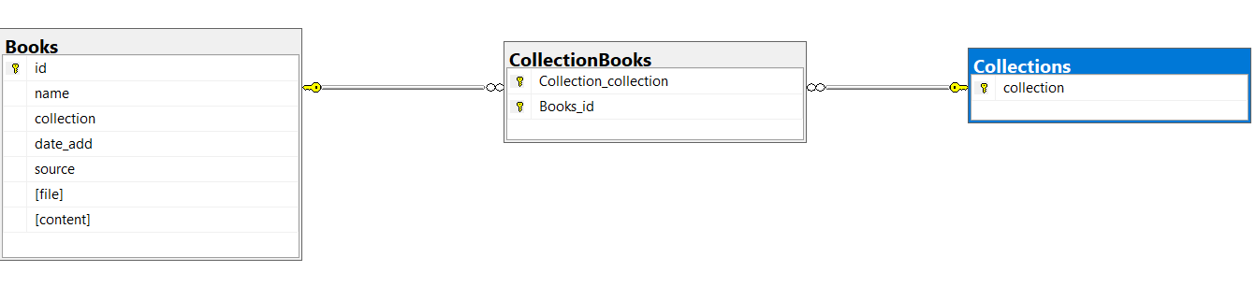

Hình 11: Database Diagram

### 3.1. Thiết kế bảng Books

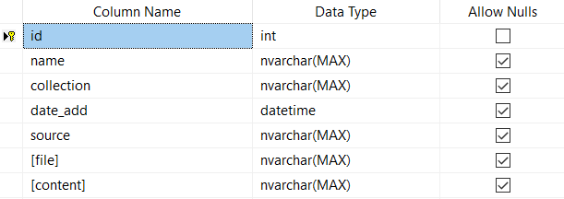

Hình 12: Table Books Design

### 3.2. Thiết kế bảng Collection



Hình 13: Table Collection Design

### 3.3. Thiết kế bảng CollectionBooks

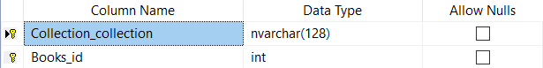

Hình 14: Table CollectionBooks Design

## *4. BẢNG MÔ TẢ CÁC FIELD TRONG 1 TABLE*

### 4.1 Table Book

|  |  |  |  |
| --- | --- | --- | --- |
| TT | Tên trường | Kiểu dữ liệu | Mục đích |
| 1 | int id { get; set; }  input:  output: | Int | Lưu ID lên bảng Book trong cơ sở dữ liệu  Là khóa chính của bảng Book |
| 2 | string name { get; set; }  input:  output: | String | Lưu tên file lên bảng Book trong cơ sở dữ liệu |
| 3 | string source { get; set; }  input:  output: | String | Lưu đường dẫn lên bảng Book trong cơ sở dữ liệu |
| 4 | string content { get; set; }  input:  output: | String | Lưu nội dung lên bảng Book trong cơ sở dữ liệu |
| 5 | Nullable<System.DateTime> date_add { get; set; }  Input:  Output: | dateTime | Lưu thời gian mở file lên bảng Book trong cơ sở dữ liệu |
| 6 | override string ToString()  {  return this.name;  } | string | Ghi đè name |
| 7 | virtual ICollection<Collection> Collections { get; set; } | virtual | Liên kết với bảng Book |

### 4.2 Table Collection

|  |  |  |  |
| --- | --- | --- | --- |
| TT | Tên trường | Kiểu dữ liệu | Mục đích |
| 1 | string collection1 { get; set; } input:  output: | string | Lưu tên collection lên bảng Collection trong cơ sở dữ liệu  Là khóa chính của bảng Collection |
| 2 | virtual ICollection<Book> Books { get; set; } | virtual | Liên kết với bảng Collection |

## *5. THIẾT GIAO DIỆN*

### 5.1 Form frmManager

mở file, phân loại file PDF, Word, Text

Datagridview hiển thị: tên file, kiễu file, ngày thêm, đường dẫn, collection

Tìm kiếm file

Thay đổi theme

Thanh công cụ

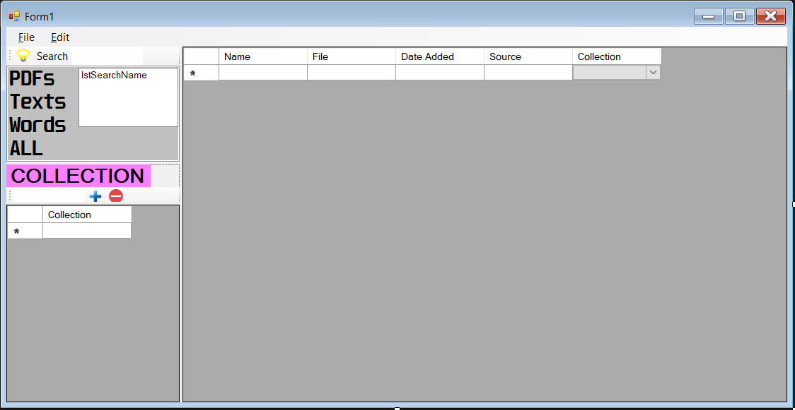

Hình 15: Giao diện form chính

Datagridview hiển thị collection

Nhập collection

Xoá collection

Thêm collection

### 5.2 Form PDFShow

Mở file PDF

Ghi chú

thoát

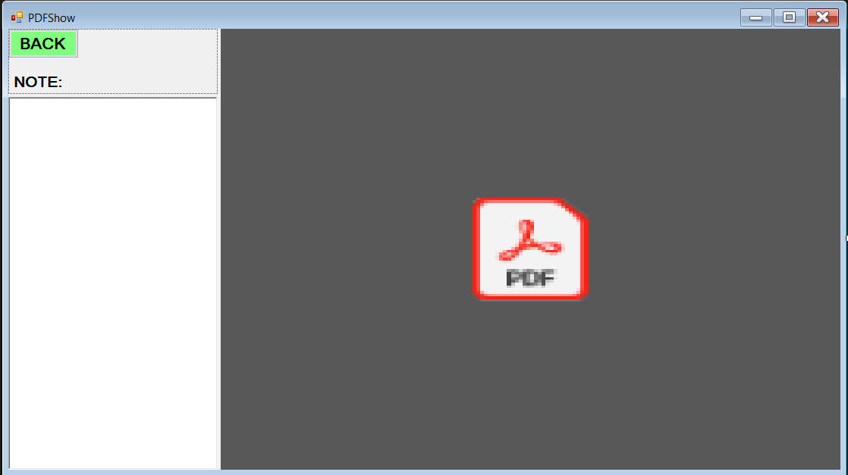

Hình 16: Giao diện form PDFShow

### 5.2 Form frmRaE

Mở file text hoặc word

Ghi chú

thoát

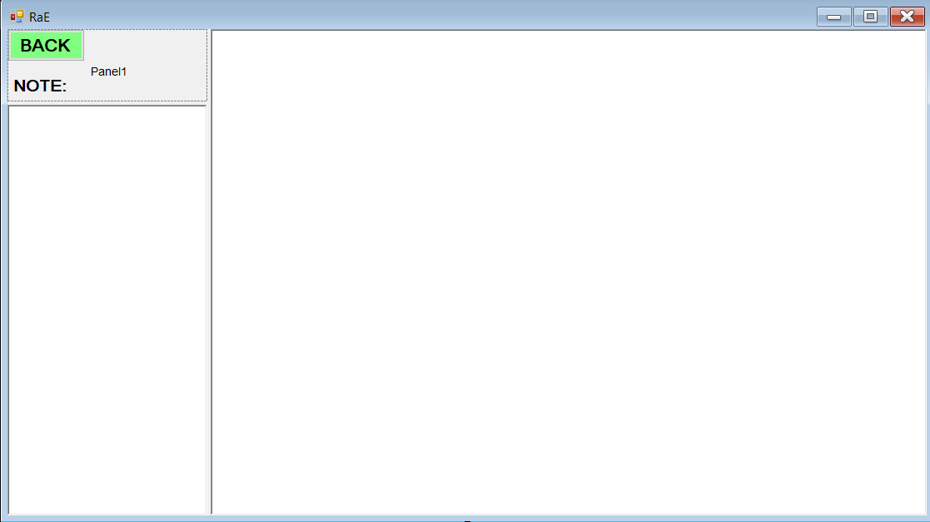

Hình 17: Giao diện form frmRaE

# CHƯƠNG 4: CÀI ĐẶT VÀ KIỂM THỬ

Mở file:

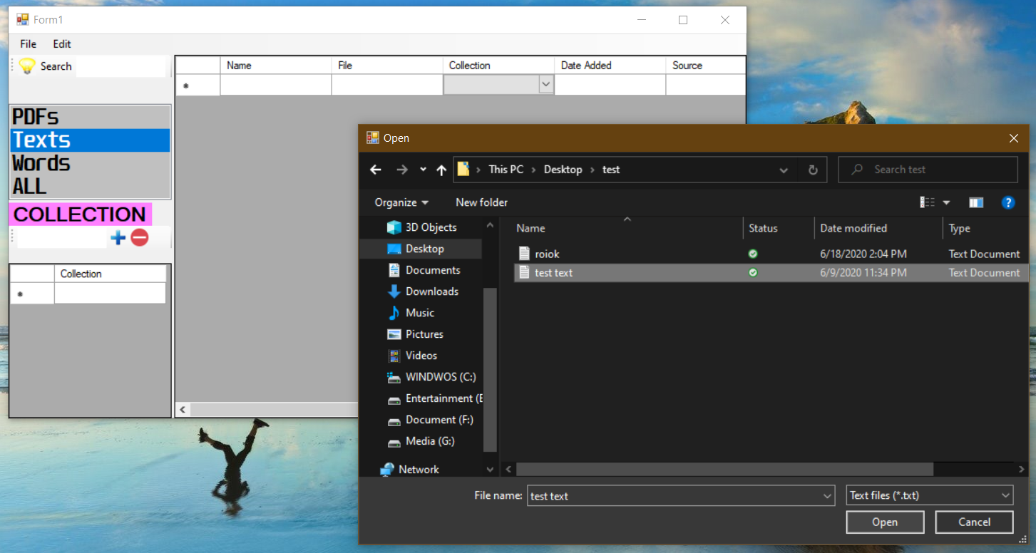

Hình 16: Chạy thử mở file

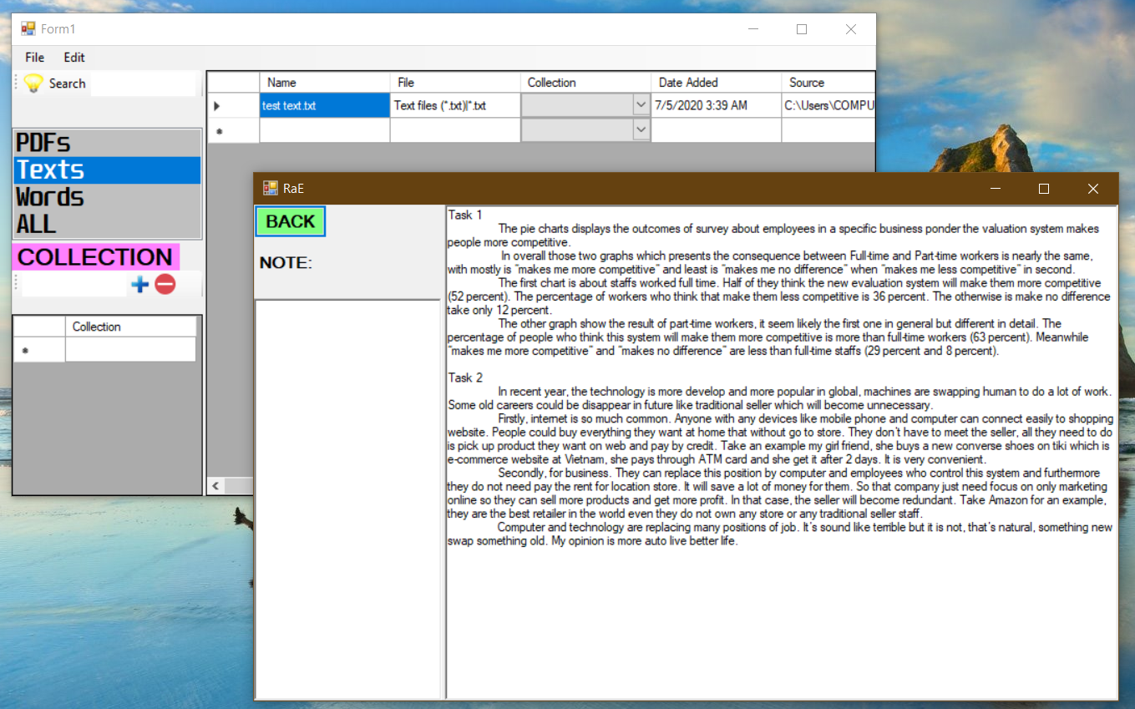

Hình 15: Chạy thử đọc file text

Add Collection:

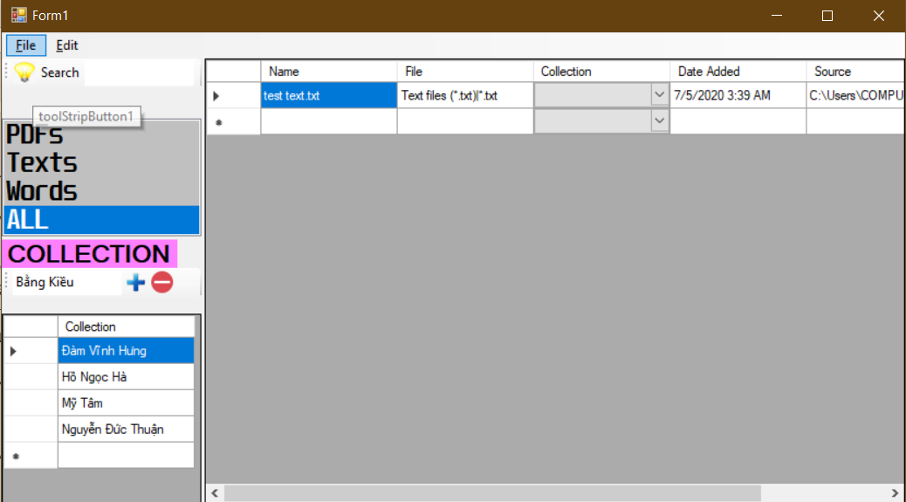

Hình 16: Chạy thử add collection

Chọn Collection cho Book:

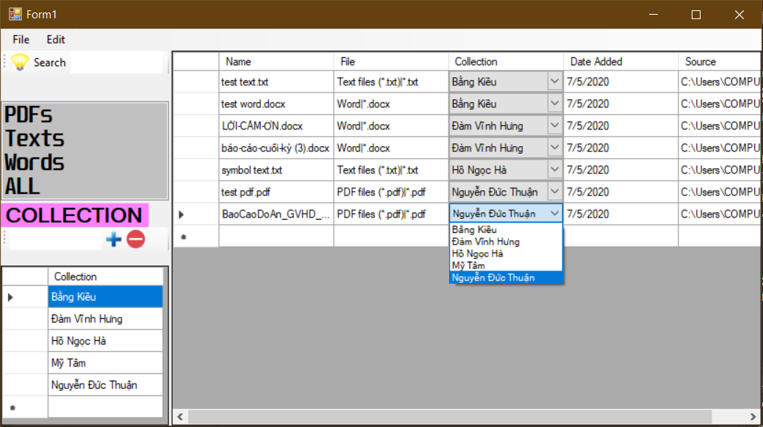

Hình 17: Chạy thử add collection vào Book

Phân loại file:

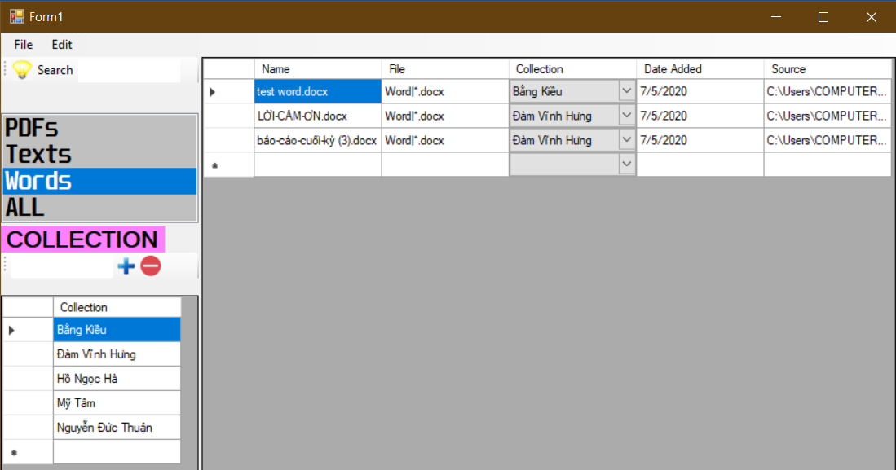

Hình 18: Chạy thử phân loại theo file word

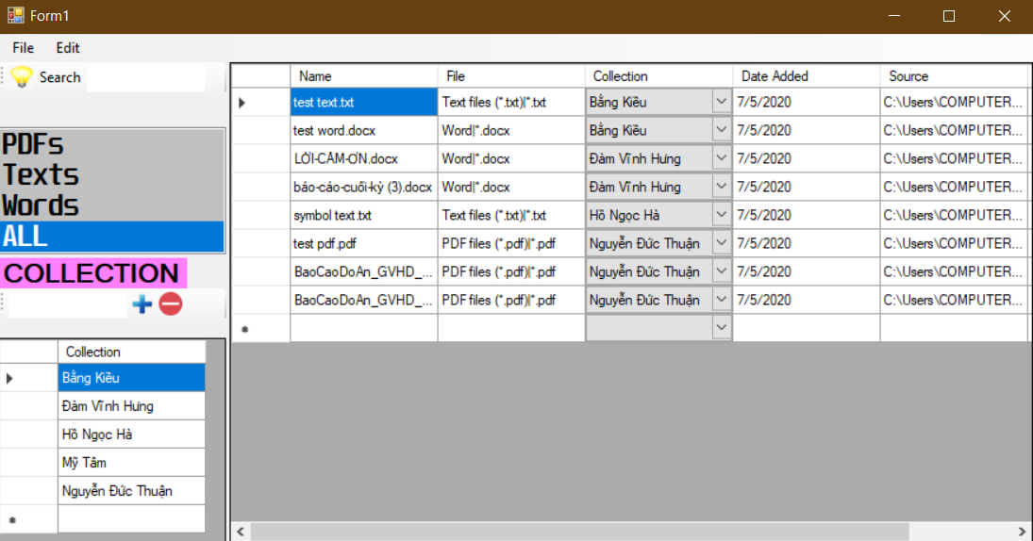

Hình 19: Chạy thử mở tất cả các file

Phân loại theo collection:

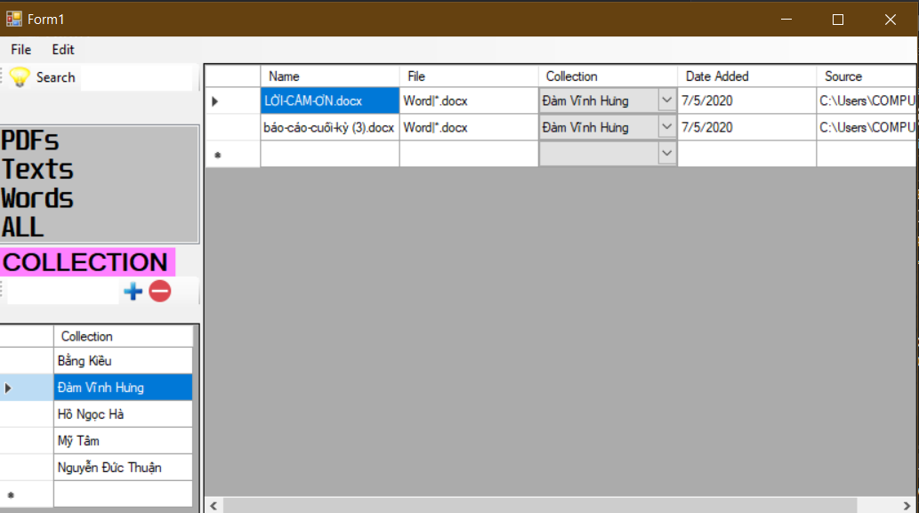

Hình 16: Chạy thử phân loại theo collection (Đàm Vĩnh Hương)

Tìm kiếm:

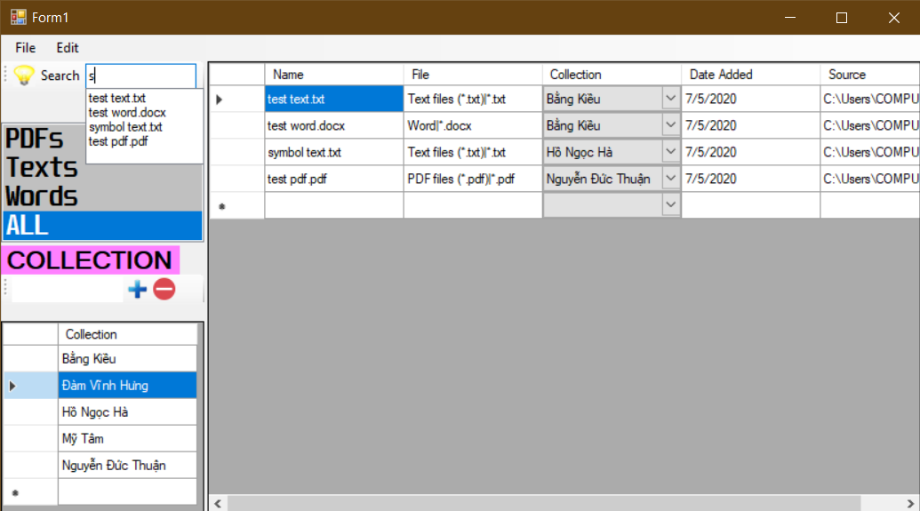

Hình 16: Chạy thử tìm kiếm file theo tên

Đổi màu giao diện:

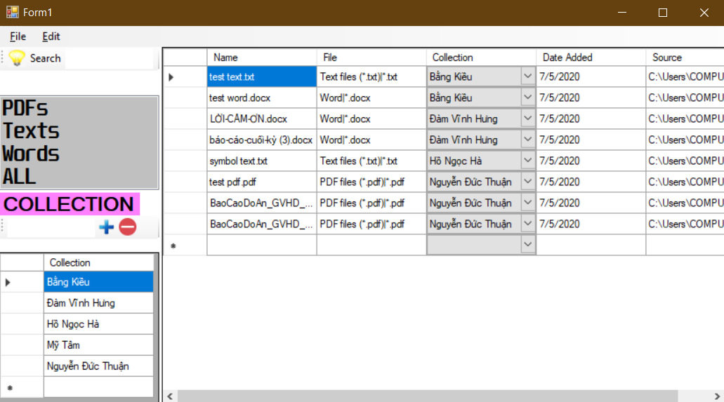

Hình 16: Chạy thử chuyển sang giao diện sáng

# CHƯƠNG 5:KẾT LUẬN

## *1.KẾT LUẬN*

Nhóm đã tạo được 1 phần mềm quản lý các file tài liệu có các chức năng cơ bản như sau:

- Đã mở file word, pdf, text và hiển thị 1 số thông tin của file lên dataGridView.

- Đã tạo được Collection để phân loại file.

- Có thể thêm, xóa, sửa, tìm kiếm các file tài liệu.

- Có thêm, xóa Collection.

- Hiển thị file theo phân loại file và collection.

- Có thể đọc lại file khi cần.

* Ưu điểm:

+ Giao diện đơn giản, dễ dùng.

+ Có thể hiển thị file theo phân loại file và collection.

* Nhược điểm:

+ Chương trình chưa quản lý file hiệu quả.

+ Chức năng note chưa hoàn thiện.

+ Chưa sử dụng hiệu quả liên kết giữa 2 Table là Book và Collection

+ Nhiều chức năng còn lỗi.

+ Chưa có sắp xếp theo tên file.

+ Chưa mở lại được file pdf.

+ Chưa tìm kiếm theo collection

+ Chưa thêm nhiều collection vào 1 cuốn sách

## *2.HƯỚNG PHÁT TRIỂN*

- Thêm tính năng sở thích của người đọc thường mở file nào.

- Tối ưu hoá thuật toán để sử dụng cho dữ liệu đầu vào lớn.

- Thêm hình ảnh, icon cho người dùng thêm vào mục sở thích của mình.

- Có thể thêm nhiều collection vào 1 cuốn sách

# TÀI LIỆU THAM KHẢO

1.Open and Save file in C# - Tác giả: hieu khac

<https://www.youtube.com/watch?v=a4pqoRcgsXg> (12/6/2020)

2. 051 - J - C# ListBox Click Event Handler- Tác giả: The Engineering Projects

<https://www.youtube.com/watch?v=-CIf3zzrAWM> (13/6/2020)

3. Các video bài giảng môn lập trình Windows của của giảng viên “Huỳnh Xuân Phụng”.